江苏省青少年科技教育协会单位会员申报表
年 月 日
单位名称 |  |  |  |  |  |  |  |  |  |  |  | 编 号
详细地址 |  |  |  |  |  |  |  |  | 邮编 |  |  | 传真电话
E-MAIL |  |  |  |  |  |  |  |  | 单位网址
单位领导姓名 |  |  |  | 性别 |  | 出生年月 |  |  | 联络秘书姓名 |  |  |  | 性别 |  |  | 出生年月
学历 |  |  |  | 党派 |  | 职务职称 |  |  | 学历 |  |  |  | 党派 |  |  | 职务职称
电话 |  |  |  |  |  |  |  |  | 联络秘书手机
开票名称 |  |  |  |  |  |  |  |  | 纳税人识别号
单  位  基  本  情  况  说  明 | 学校现有班级 个，教师 名，其中科技辅导员 名（请根据实际情况填报）
单  位  基  本  情  况  说  明 | 以往组织开展科技活动的内容：
单  位  基  本  情  况  说  明 | 在全国、省、市级科技活动方面取得的成绩：
单  位  基  本  情  况  说  明 | 是否青少年科技特色、示范学校：
负责人签名：  单位公章：  年 月 日 |  |  |  |  |  |  |  | 省  协会  审批意见 |  | 年 月 日
备注

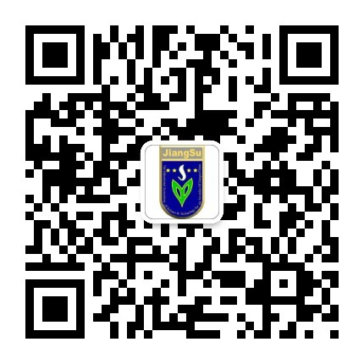
请关注协会微信公众平台及时获取协会资讯

将此表寄至南京市鼓楼区北京西路77号第二师范科研楼4楼
邮编:210000
联系人：张湉 电话：025-86670730
会员QQ群:20030296

会费通过银行汇款（请注明“单位全称+会费”）缴纳

收款单位：江苏省青少年科技教育协会
开户行：建行南京建邺支行
帐号：32001598900052501726

会费标准：学校及公益性团体4000元/年（学校、非营利性团体、公益一类和公益二类事业单位的单位会费可予以一定减免）；会员挂牌制作费300元。

